ທິດສະດີກ່ຽວກັບ ພຶດຕິກໍາຂອງຍຸງລາຍ (Aedes aegypti / Aedes albopictus) ທີ່ເປັນພາຫະນໍາເຊື້ອໄຂ້ເລືອກອອກ ສາມາດອະທິບາຍໄດ້ຕາມຫຼາຍທິດສະດີທາງຊີວະວິທະຍາ ແລະ ພຶດຕິກໍາສັດ ດັ່ງນີ້:

🦟 1. ທິດສະດີ Host-Seeking Behavior (ການຫາເຈົ້າພາບ)
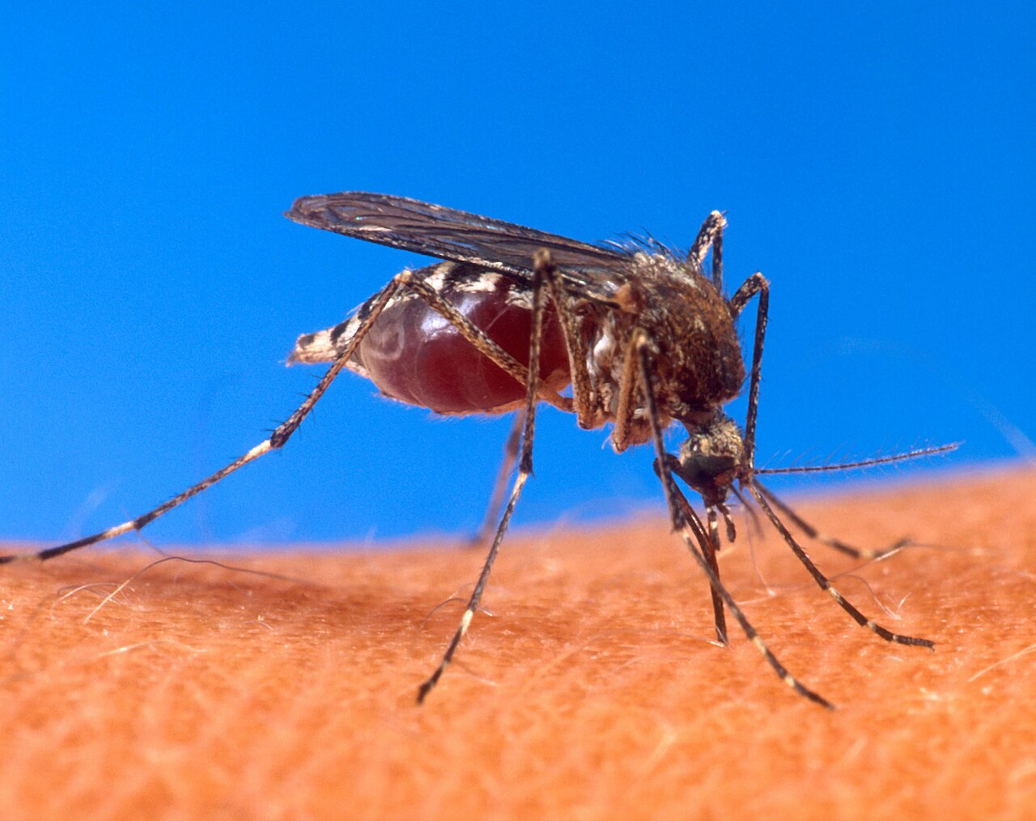
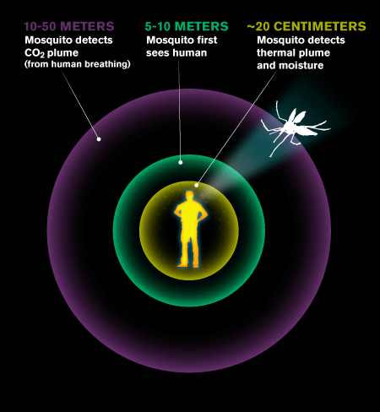
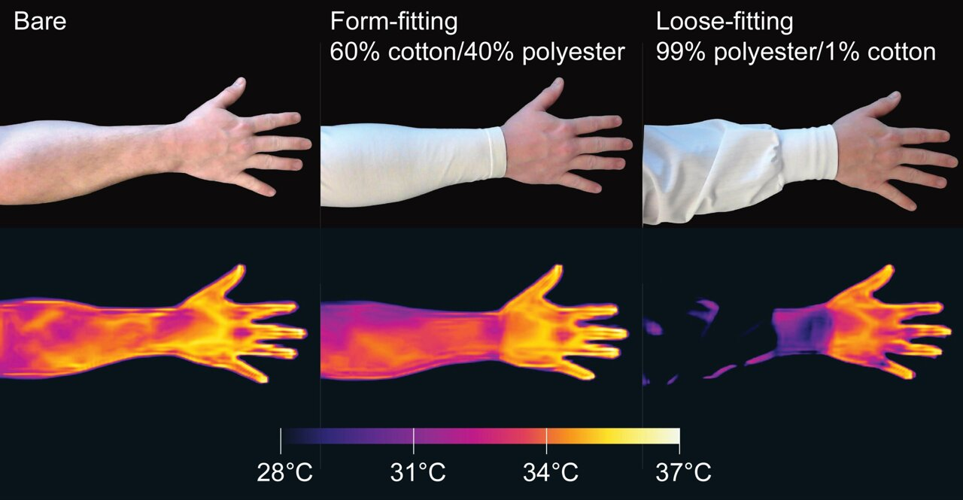
4
ແນວຄິດຫຼັກ:
ຍຸງລາຍຈະຊອກຫາຄົນໂດຍໃຊ້ສັນຍານຫຼາຍຢ່າງ:
- CO₂ ຈາກການຫາຍໃຈ
- ກິ່ນເຫື່ອ (lactic acid)
- ຄວາມຮ້ອນຮ່າງກາຍ
- ສີຂອງສິ່ງແວດລ້ອມ
👉 ນີ້ເຮັດໃຫ້ຍຸງກັດຄົນໄດ້ແມ່ນຍິ່ງ ແລະ ຖ່າຍເຊື້ອໄດ້ງ່າຍ

🌞 2. Diurnal Biting Behavior (ກັດກາງວັນ)
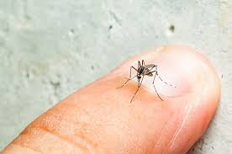
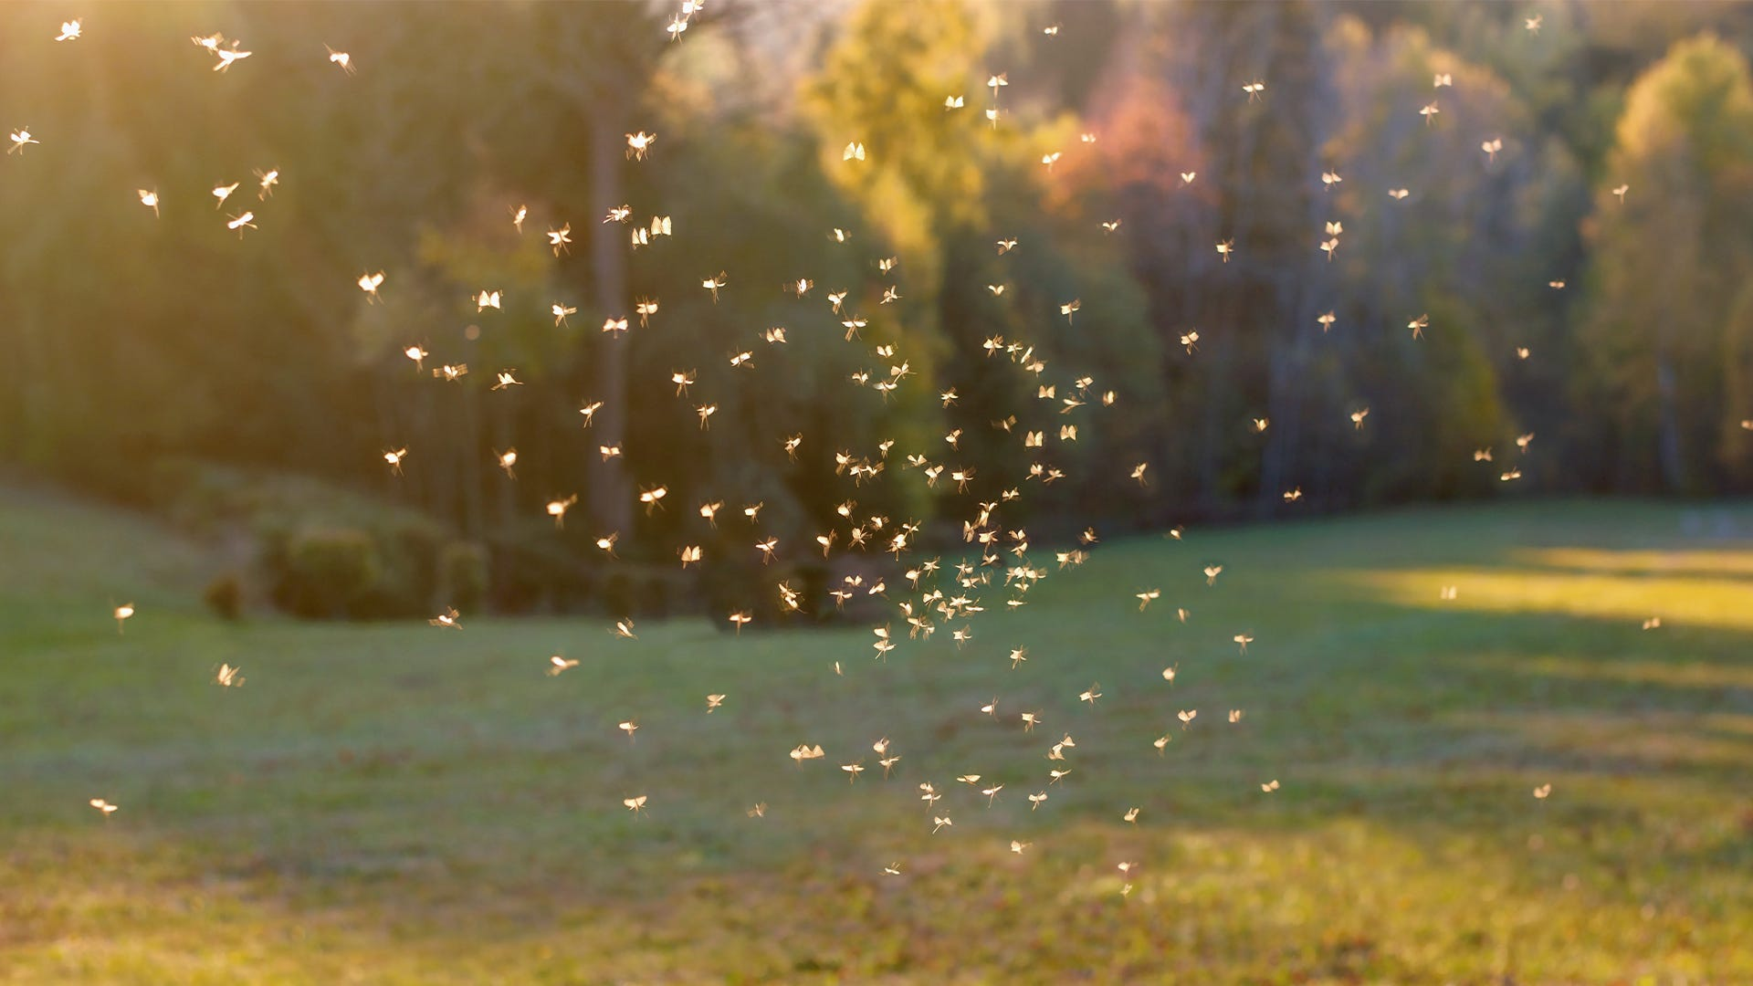
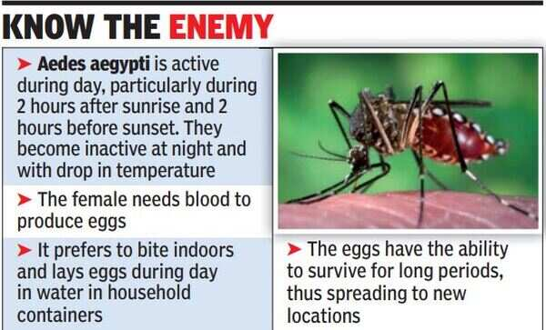
4
ຈຸດເດັ່ນ:
- ກັດໃນເວລາກາງວັນ (ເຊົ້າ–ແລງ)
- ຊອກຢູ່ໃນເຮືອນ (indoor feeder)
👉 ແຕກຕ່າງຈາກຍຸງກັນຍຸງກາງຄືນ

🏠 3. Habitat Selection Theory (ການເລືອກທີ່ຢູ່)
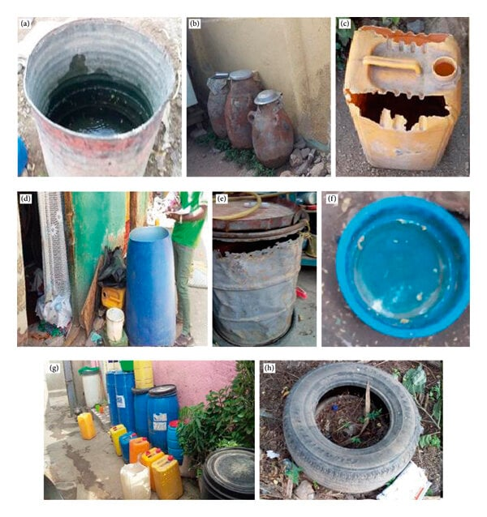
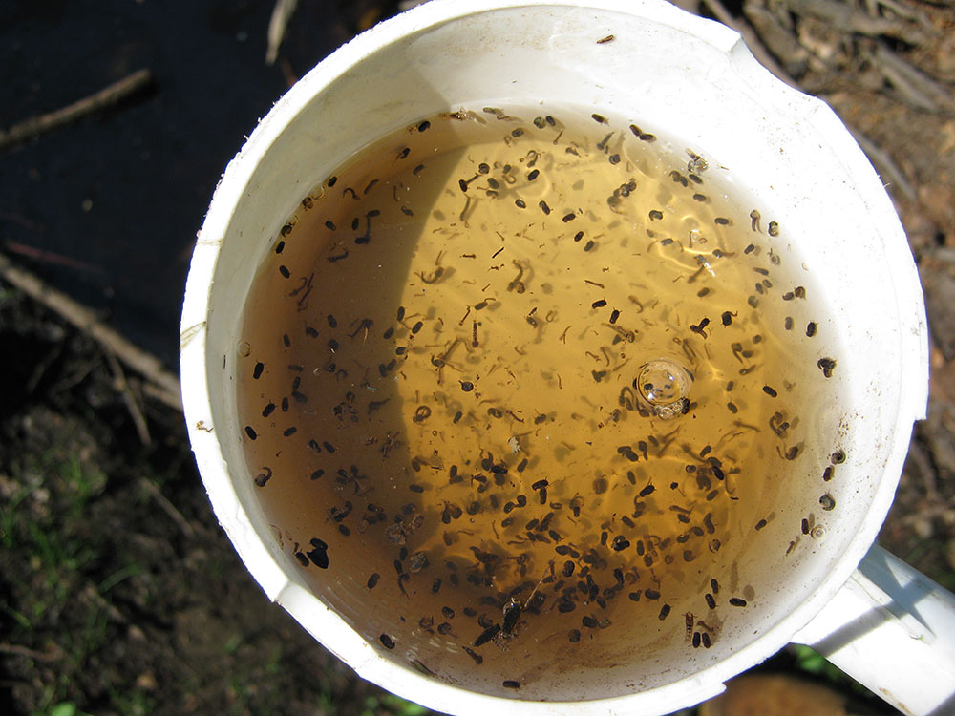
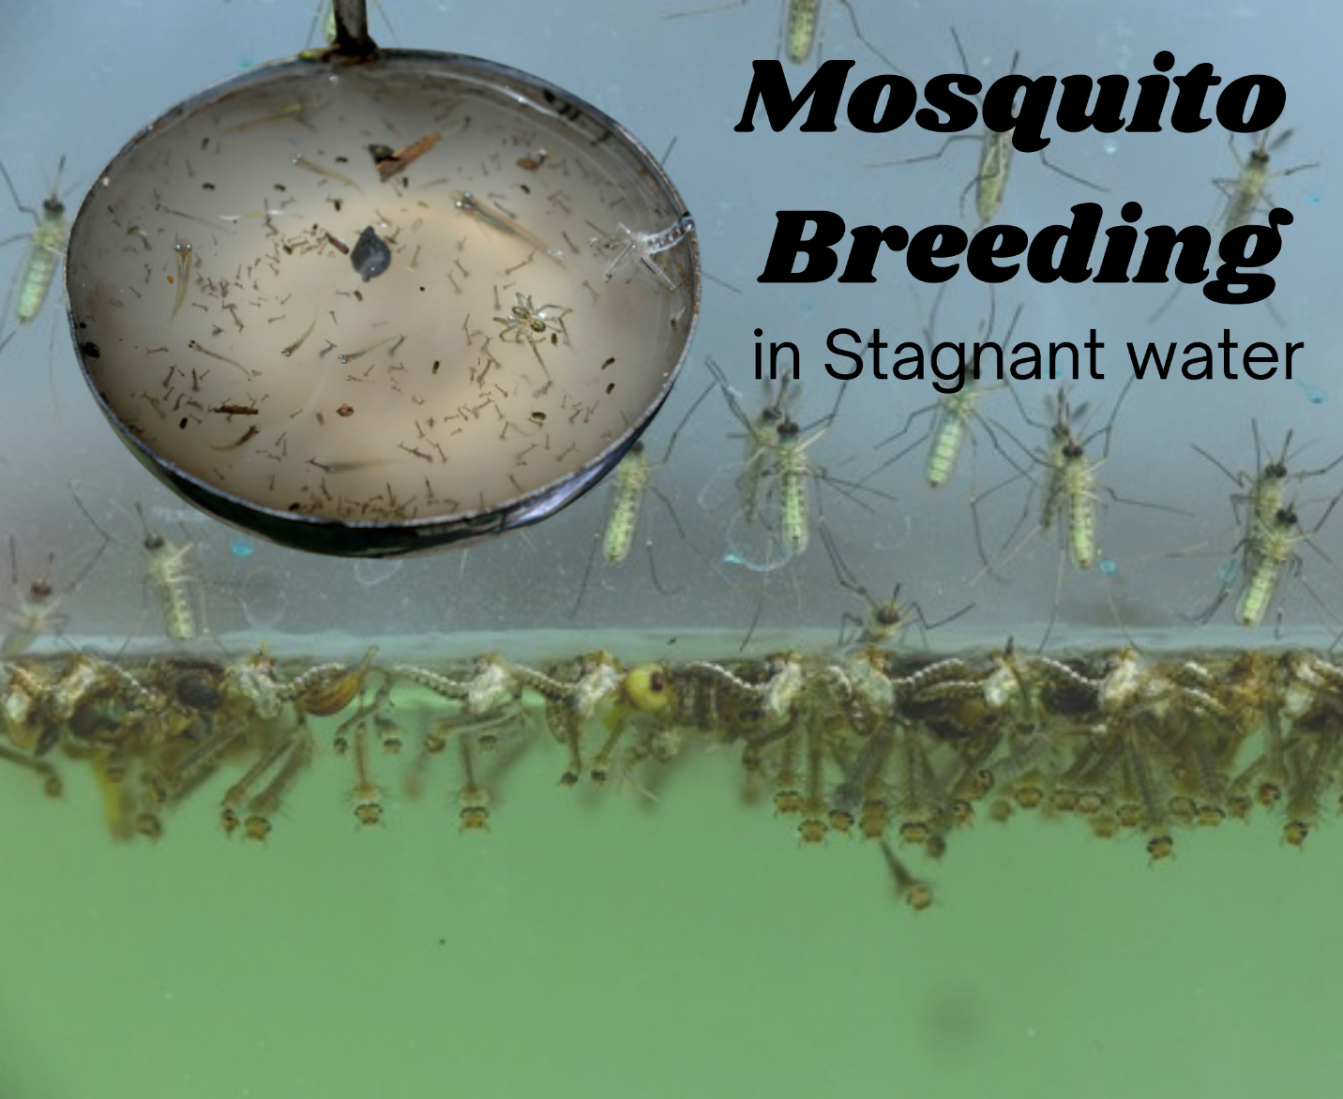
4
ພຶດຕິກໍາ:
- ວາງໄຂ່ໃນນໍ້າສະອາດ
- ມັກຢູ່ໃກ້ມະນຸດ (urban environment)
- ພົບໄດ້ຕາມ:
  - ຖັງນໍ້າ
  - ຢາງລົດເກົ່າ
  - ກະຖາງຕົ້ນໄມ້
👉 ນີ້ເປັນຫຼັກສໍາຄັນຂອງການຄວບຄຸມ

🔁 4. Gonotrophic Cycle Theory (ວົງຈອນການກັດ–ວາງໄຂ່)
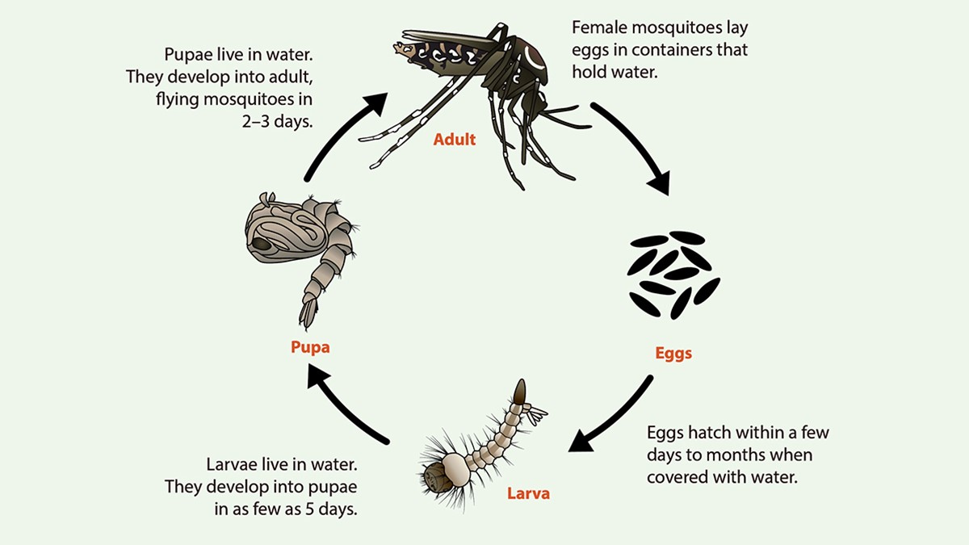
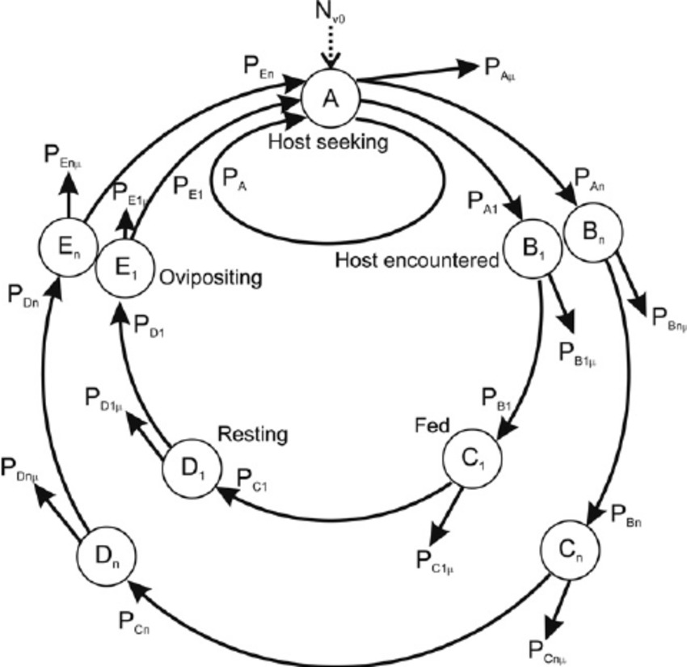
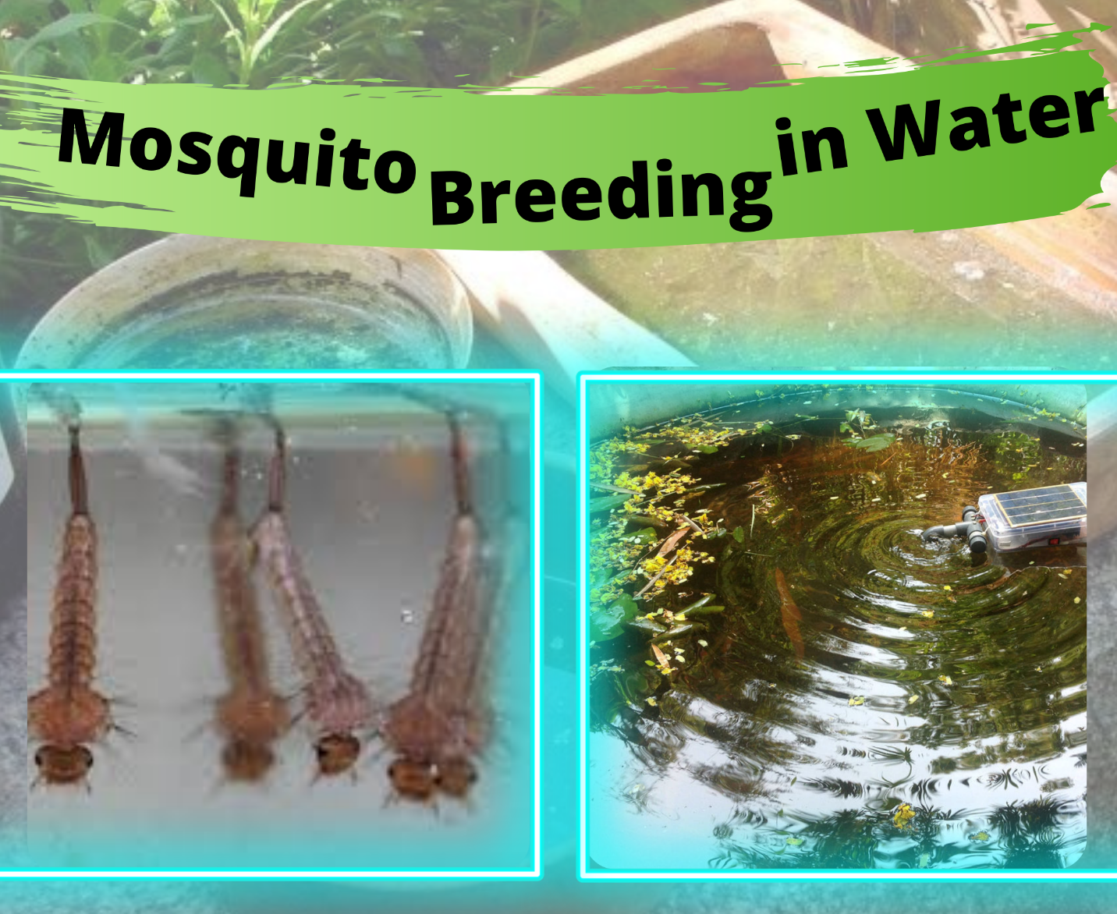
4
ຂັ້ນຕອນ:
- ກັດເລືອດ
- ຍ່ອຍເພື່ອພັດທະນາໄຂ່
- ວາງໄຂ່
- ກັບໄປກັດອີກ
👉 ການກັດຫຼາຍຄັ້ງ = ເພີ່ມໂອກາດແຜ່ເຊື້ອ

🧠 5. Vector Competence Theory (ຄວາມສາມາດແຜ່ເຊື້ອ)
ແນວຄິດ:
- ຍຸງຕ້ອງຮັບເຊື້ອ Dengue virus ກ່ອນ
- ເຊື້ອຈະເພີ່ມຈໍານວນໃນຕົວຍຸງ (Extrinsic incubation period)
- ຫຼັງນັ້ນຈຶ່ງສາມາດຖ່າຍເຊື້ອໄປຫາຄົນໃໝ່

📚 ເອກະສານອ້າງອິງ (References)
🌍 ອົງການສາກົນ
- World Health Organization (WHO). Dengue and severe dengue
- Centers for Disease Control and Prevention (CDC). Aedes aegypti biology
- WHO (2009). Dengue Guidelines for Diagnosis, Treatment, Prevention and Control
📖 ວິຊາການ
- Gubler, D.J. (1998). Dengue and dengue hemorrhagic fever
- Scott, T.W. & Takken, W. (2012). Feeding strategies of mosquitoes
- Harrington et al. (2005). Dispersal and survival of Aedes aegypti

✅ ສະຫຼຸບສັ້ນ
ຍຸງລາຍມີພຶດຕິກໍາສໍາຄັນ:
- ກັດກາງວັນ
- ຊອກຫາຄົນເກັ່ງ (CO₂ + ກິ່ນ + ຄວາມຮ້ອນ)
- ຢູ່ໃກ້ມະນຸດ
- ກັດຫຼາຍຄັ້ງໃນວົງຈອນຊີວິດ
👉 ທຸກຢ່າງນີ້ເຮັດໃຫ້ມັນເປັນ “vector ທີ່ມີປະສິດທິພາບສູງ” ໃນການແຜ່ໄຂ້ເລືອກອອກ
ລຳດັບ | ບັນຫາ | ສາເຫດ (ອະທິບາຍທາງວິຊາການ) | ວິທີແກ້ໄຂ

1 | ປະຊາຊົນຍັງຂາດຄວາມເຂົ້າໃຈເກືອບພຶດຕິກໍາການຊອກຫາເຈົ້າພາບຂອງຍຸງລາຍ | ຍຸງລາຍມີພຶດຕິກໍາການຊອກຫາເຈົ້າພາບ ໂດຍໃຊ້ສັນຍານຫຼາຍຢ່າງ ເຊັ່ນ ກາຊຄາບອນໄດອອກໄຊ (CO₂) ຈາກການຫາຍໃຈ, ກິ່ນຈາກຮ່າງກາຍ, ແລະ ຄວາມຮ້ອນຂອງຮ່າງກາຍ ເພື່ອກຳນົດຕຳແໜ່ງຂອງຄົນ | ພັດທະນາການຮຽນຮູ້ແບບເສມືອນຈິງ (VR) ໂດຍນຳໃຊ້ເຊັນເຊີ ເຊັ່ນ ຕົວກວດຈັບ CO₂ ແລະ ການກວດຈັບລະດັບຄວາມໃກ້ ເພື່ອສະແດງການຊອກຫາເຈົ້າພາບຂອງຍຸງໃນຮູບແບບເວລາຈິງ

2 | ການຄວບຄຸມແຫຼ່ງເພາະພັນຍຸງຍັງບໍ່ທົ່ວເຖິງ | ຍຸງລາຍເລືອກວາງໄຂ່ໃນນໍ້າສະອາດທີ່ຢູ່ໃກ້ມະນຸດ ເຊັ່ນ ພາຊະນະນໍ້າ, ຢາງລົດ, ແລະ ກະຖາງຕົ້ນໄມ້ ເຮັດໃຫ້ແຫຼ່ງເພາະພັນກະຈາຍຢ່າງກວ້າງ | ອອກແບບສະຖານະການຈຳລອງໃນ VR ໃຫ້ຜູ້ໃຊ້ສາມາດຄົ້ນຫາ ແລະ ກຳຈັດແຫຼ່ງນໍ້າຂັງໄດ້ ພ້ອມມີການແຈ້ງເຕືອນຈຸດສ່ຽງແບບ interactive

3 | ປະຊາຊົນຍັງຂາດຄວາມເຂົ້າໃຈວົງຈອນຊີວິດຂອງຍຸງ | ຍຸງລາຍມີວົງຈອນຊີວິດປະກອບດ້ວຍ ໄຂ່ → ລູກນໍ້າ → ດັກແດ້ → ຕົວເຕັມວັຍ ໃນໄລຍະປະມານ 7–10 ວັນ ແລະ ມີການກັດຫຼາຍຄັ້ງເພື່ອພັດທະນາໄຂ່ | ສ້າງ animation ແລະ timeline ແບບໂຕ້ຕອບໃນ VR ເພື່ອສະແດງວົງຈອນຊີວິດຂອງຍຸງໃຫ້ເຫັນແບບເວລາຈິງ

